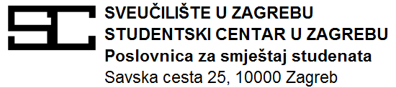

Ime i prezime studenta: ____________________________________

OIB:

Matični broj Poslovnice za smještaj:

Fakultet: _______________________________________________

Broj mobitela:

Predmet: Preseljenje

Poštovani,

Akademske godine 2021. / 2022. ostvario/la sam pravo na smještaj u sklopu

studentskog naselja ________________________________________________, ali iz razloga

___________________________________________________________________________

___________________________________________________________________________

___________________________________________________________________________

___________________________________________________________________________

želim se preseliti u studentsko naselje ___________________________________________.

Unaprijed hvala!

Srdačan pozdrav,

 |  | . |  |  | .
U Zagrebu,

Potpis studenta:

